2018年四川省达州市中考化试题
满分75分 时间50分钟
相对原子质量：H-1 C-12 O-16 F-19 Cl-35.5 Ca-40 Fe-56 Zn-65
第Ⅰ卷 （选择题 24分）
一、选择题（在每小题给出的四个选项中，只有一项符合题目要求．每小题3分，共24分）
1．日常生活中的下列现象，没有发生化学变化的是 ( )
A.食物腐败 B. 绿色植物光合作用 C.矿石粉碎 D.铵态氮肥与熟石灰混合施用
2．化学与我们的生活息息相关，下列说法错误的是 ( )
A.人体的需的热量主要来自粮类 B.新能源包括核能、风能和太阳能等
C.有机高分子合成材料包括塑料、合成纤维和合成橡胶等
D.钙是人体所需要的一种微量元素，缺钙会导致贫血病
3．近年，科学家在较低的温度下，第一次制得了七氧化二氟，它在高温下化学性质也比较稳定。下列有关七氧化二氟的说法正确的是 ( )
A. 氟氧元素的质量比为2：7 B. 七氧化二氟属于氧化物
C. 氟元素的化合价为-1价 D.一定不能和其他物质发生化学反应
4．一氧化碳在氧气中燃烧，火焰呈蓝色，同时放出大量的热，其反应的微观过程如下图所示，根据此图判断，下列说法正确的是 ( )
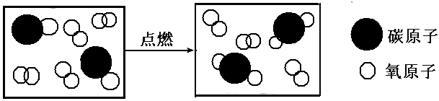
A.该反应是置换反应 B.化学反应前后元素的种类不变
C.化学反应前后分子的种类和数目都不变 D.发生反应前，一氧化碳和氧气的质量比是7：4
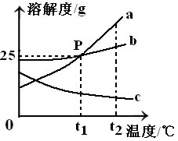
5．右图表示a、b、c三种物质的溶解度曲线。下列说法正确的是( )
A.P点表示t₁℃时a、b溶液的溶质质量分数相等
B.t₁℃时a、c饱和溶液升温到t₂℃，均变为不饱和
C.a中含有少量b时， 可采用蒸发结晶的方法提纯a
D.t₁℃时，125克b的饱和溶液中，含有b物质25克
6．误差分析是定量实验的一个重要内容，下列分析正确的是( )
A.用量筒量取10mL水，仰视读数，会导致水的实际体积偏小
B.测定溶液的pH，先用水将pH试纸润湿，会导致测出的pH偏大
C.测定空气中氧气的体积分数，铜粉的量不足，会导致测出氧气的体积分数偏小
D.配制6%的氯化钠溶液，氯化钠中含有杂质，会导致氯化钠的质量分数偏大
7．在pH=7的无色溶液中，下列离子可以大量共存的是( )
A.Na⁺、Ca²⁺、NO₃⁻、CO₃²⁻ B. NH₄⁺、Cu²⁺、Cl⁻、SO₄²⁻
C. Ba²⁺、K⁺、OH⁻、NO₃⁻ D. Na⁺、K⁺、NO₃⁻、Cl⁻
8．下列图像不能正确反映具对应变化关系的是( )
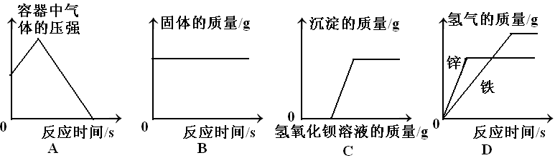
A.盛有空气的密闭容器中点燃红磷
B. 用二氧化锰和过氧化氢溶液制氧气
C.向氯化镁和盐酸的混合溶液中，连滴加入氢氧化钡溶液
D.分别向等质量的锌粉和铁粉中，加入足量等质量分数的稀盐酸
第Ⅱ卷 （非选择题 51分）
二、填空题（本大题5个小题，化学方程式每个2分。13小题每空2分，其余每空1分，共23分）
9． (4分)请从C、H、O、Cl、K中选择合适的元素，用化学用语填空：
(1)两个氢原子________； (2)供给动物时吸的气体__________；
(3)草木灰的主要成分是碳酸钾，加入稀盐酸会产生大量的气泡。请写出该反应的化学方程式__________。
10． (4 分)图甲是铝元素在元素周期表中的相关信息，图乙是几种微粒的结构示意图，仔细分析答题：
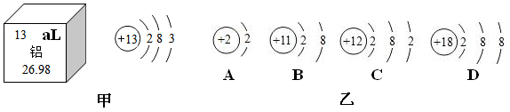
(1)图甲中，铝元素的信息有处错误，请加以改正_________；
(2)铝原子的相对原子质量_________ ；
(3)图乙中，属于稳定结构的原子是____ (填序号， 下同)；
(4)图乙中，与铝不属于同一周期元素的是_________。
11． (6分) 某县自来水的水源地是一个大型水库，某化学兴趣小组开展了一次净化水的实践活动。请回答下列问题：
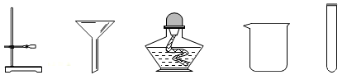
(1)对所取水样进行过滤、除了滤纸和上图提供的仪器外，还需要的一种玻璃仪器是_________。
(2)向滤液中加入活性炭，利用其________性除出异味，再次过滤。
(3)为了检验所得滤液是否为硬水，取样加入__________。根据产生白色垢状物或泡沫的多少进行判断。
(4)自来水的生产过程中常用液氯灭菌，它会与水发生如下发应：
Cl₂+H₂O=HCl+HClO(次氯酸)，次氯酸不稳定易分解：2HClO=2HCl+O₂↑。该兴趣小组的小君同学用久置后的自来水配制硝酸银溶液，有白色沉淀出现。请解释产生沉淀的原因_______________________(用化学方程式表示)。
(5)保护水环境，珍爱水资源，是每个公民应尽的责任和义务，下列做法有利于保护水资源的是_______(填字号)。
A.化肥和农药的过度使用 B.工业废水处理达标后排放
C.实验室的废液不经处理直接排放 D.燃煤中加入石灰石作为固流剂，减少酸雨对水源的污染
12． (5分)A-I是初中化学常见的物质，其中A是最简单的有机物，其两种元素质量比为3：1，在空气中不完全燃烧，生成物中C和D的元素组成相同，C的固态常用于人工降雨，F是黑色粉来，G是紫红色固体，H是红色粉末，它们之间存在如图所示的关系：
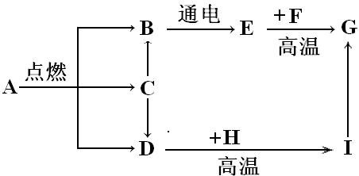
请回答下列问题：
(1) A、E的化学式分别为________，_________；
(2)在化学变化中，元素化合价升高的反应物是还原剂，元素化合价降低的反应物是氧化剂。D和H发生的反应中，_________是氧化剂；
(3)I生成G的化学方程式_________。
13．(4 分)取一定质量的碳酸钙，高温加热一段时间后，得到氧化钙和碳酸钙的固体混合物，其中碳、氧元素质量比为3：14，那么该固体混合物作氧化钙和碳酸钙的质量比为_________；取该固体混合物25.6g. 加入溶质质量分数10%的稀盐酸219g，恰好完全反应。将所得溶液蒸发、结晶，最后得到固体的质量为_________g。
三、实验与探究题（本大题2个小题，化学方程式每个2分，其余每空1分、共20分)
14． (8分)氢氧化钠是重要的工业原料，也是实验室的常用药品小明和小芳做了如下探究：
(1)小明春阅资料得知，氢氧化钠溶液露置在空气中容易变质，其变质的化学方程式___________________。
(2)小明向怎氧化钠溶波中加入稀硫酸，该中和反应的实质是_________________ ；然后，对反应后废液的溶质进行了如下探究：
【提出问题】氢氧化钠溶液和稀硫酸反应后，溶质是什么?
【查阅资料】硫酸钠溶液呈中性。
【猜想假设】猜想I 硫酸钠和氢氧化钠；猜想II 硫酸钠和硫酸；猜想III______。
【设计实验】
实验操作 | 实验现象 | 实验结论
①取少量废液于试管中，滴入几滴酚酞试液 | 溶液无明显变化 | 猜想_____不成立
②另取少量废液于试管中，滴入几滴氯化钡溶液 | ____________ | 猜想II成立
【反思与评价】小芳认为实验操作②得出的结论不成立。为了证明猜想II成立，可以向废液中加入少量氧化铜粉末，原因是_______________________________(用化学方程式表示)。
15． (12分)无论在化学世界里，还是在日常生活中，酸是广泛存在而又非常重要的物质。下面对常见的酸——硫酸的部分性 质进行探究。
(1)浓硫酸的特性
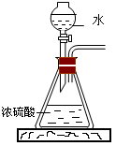
①向一个烧杯中加入一定质量的浓硫酸，总质量为m₁；敞口放置在空气中一段时间后，总质量为m₂，那么，m₁_____m₂(选填“>、=、<")。
②如右图所示，将水滴入装有浓硫酸的锥形瓶中(锥形瓶和木板用熔化的石蜡粘在一起)，观察到液滴四溅。据此分析，下列关于浓硫酸的叙述正确的是____。
A.稀释浓硫酸时， 一定要将浓硫酸缓慢注入水中
B.稀释浓硫酸时，一定要 将水缓慢注入浓硫酸中
C.浓硫酸充分溶于水后，可以将锥形瓶从木板上轻轻提离
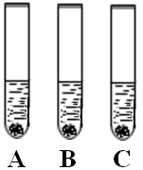
(2)与金属反应
向装有镁、铁、铜的A、B、C三只试管中(如右图)，分别加入等质量等质量分数的稀硫酸，不能观察到明显现象的是______(填序号)；请写出反应最剧烈的试管中发生反应的化学方程式________________________________。
(3)与非金属反应
将冷的浓硫酸加入到装有碳粉的圆底烧瓶中，无明显现象；加热该混合物，有大量气泡产生，现对导出的气体成分进行验证。
【查阅资料】
①碳与浓硫酸在加热时，除了生成水之外，还生成二氧化碳和碳的一种氧化物；
②二氧化硫和二氧化碳都能使澄清石灰水变浑浊，其中二氧化硫还能使紫红色的酸性高锰酸钾溶液褪色。
【实验验证】某化学兴趣小组在老师指导下设计了如下实验装置进行验证。
温馨提示：丁装置的A、B、C中均装有紫红色的酸性高锰酸钾溶液
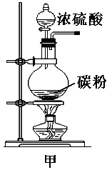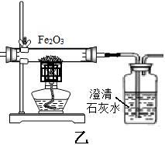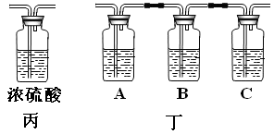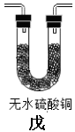
①为了完成对导出气体的验证，请将上述装置进行正确的连接：
甲→______→______丙→_______(填序号，此小题2分)。
②请完成下表中的相关内容：
实验现象 | 实验结论
乙中观察到的現象_______ | 证明碳与浓硫酸加热反应生成碳的氧化物是二氧化碳而不是一氧化碳
丁装置A中溶液褪色  丁装置C中溶液不褪色 | 证明气体中有___________  装置C的作用______________
戊中白色固体变蓝 | 证明气体中有水蒸气
【获得结论】碳与浓硫酸加热反应的化学方程式__________。
【知识拓展】化学反应的进行与反应物的溶质质量分数、反应条件都有一定关系。酸不仅仅能与某些金属反应，还能与某些非金属单质在一定条件下反应。
四、计算题(本大题只有1个小题，共8分)
16． (8分)实验室用碳酸钠溶液与氯化钙溶液反应制取高纯度碳酸钙粉末，烧杯中现有100g碳酸钠溶液，将150g氯化钙溶液分四次加入，充分反应，四次测量所得数据如下表所示：
次数 | 累计加入氯化钙溶液的质量/g | 烧杯中溶液的总质量/g
一 | 40 | 134
二 | 80 | 168
三 | 120 | 202
四 | 150 | 232
(1)恰好完全反应时，生成沉淀的总质量为____g
(2)第四次测量时，所得溶液中的溶质有_______(填化学式)。
(3)计算氯化钙溶液的溶质质量分数(写出计算过程)。
参考答案
答案仅供参考，考生如有其他合理答案，参照评分。
一、选择题（在每小题给出的四个选项中，只有一项符合题目要求．每小题3分，共24分）
题号 | 1 | 2 | 3 | 4 | 5 | 6 | 7 | 8
答案 | C | D | B | B | D | C | D | A
二、填空题（本大题5个小题，化学方程式每个2分。13小题每空2分，其余每空1分，共23分）
9． (4分)(1)2H； (2)O₂； (3)K₂CO₃+2HCl=2KCl+H₂O+CO₂↑
10． (4 分)(1)Al (2)26.98； (3)AD； (4)A。
11． (6分) (1) 玻璃棒 (2)吸附 (3)肥皂水 (4) HCl+AgNO₃=AgCl↓+HNO₃ (5) B D
12． (5分)(1) CH₄， H₂； (2)Fe₂O₃或氧化铁 (3)Fe+CuSO₄=FeSO₄+Cu
13．(4 分)7:25； 33.3。
三、实验与探究题（本大题2个小题，化学方程式每个2分，其余每空1分、共20分)
14． (8分)(1)2NaOH+CO₂=Na₂CO₃+H₂O (2)氢离子与氢氧根离子结合生成水或H⁺+OH⁻=H₂O
【猜想假设】硫酸钠 【设计实验】① I ②有白色沉淀生成
【反思与评价】CuO+H₂SO₄=CuSO₄+H₂O
15． (12分)(1)① < ②A C (2)C Mg+H₂SO₄=MgSO₄+H₂↑
(3)① 戊 丁 乙
②乙中红色粉末不变色，澄清石灰水变浑浊 二氧化硫或SO₂ 证明SO₂被除净
【获得结论】C+2H₂SO₄ △ CO₂↑+2SO₂↑+2H₂O
四、计算题(本大题只有1个小题，共8分)
16． (8分) (1)18 (2)NaCl CaCl₂
(3)设第一次加入的氯化钙溶液中溶质质量为X
CaCl₂+Na₂CO₃=CaCO₃↓+2NaCl
111 100
X 6g
111:X=100:6g
X=6.66g
氯化钙溶液的溶质质量分数： ×100%=16.7%
答：略

